**Приложение 4**

**КОНТРОЛЬНАЯ РАБОТА №1**

**по дисциплине ОП.01. Инженерная графика**

**«Выполнение чертежа модели с разрезом»**

**Методические указания к контрольной работе**

Данная работа может быть использована на этапе контроля знаний. Разработано 28 вариантов заданий. Все варианты работы равноценны.

Работа рассчитана на 1 час 30 минут.

**Критерии оценки:**

**оценка «5» ставится, если:**

- работа выполнена полностью;

-все задания выполнены правильно, возможна одна неточность или описка, не являющаяся следствием незнания или непонимания учебного материала;

**оценка «4» ставится, если:**

- работа выполнена полностью или не менее чем на 80 % от объема задания, но в ней имеются недочеты и несущественные ошибки;

- работа выполнена полностью, но использованы наименее оптимальные подходы к решению поставленной задачи;

**оценка «3» ставится, если:**

- работа выполнена более чем наполовину, допущено более трех ошибок;

**оценка «2» ставится, если:**

- работа выполнена меньше чем наполовину или содержит несколько существенных ошибок; работа не выполнена.

**ВАРИАНТ 1.**

1. Выполните чертеж детали по указанным размерам с помощью чертежных инструментов и принадлежностей. Вид спереди заменить фронтальным разрезом, вид сверху перечертить, нанести размеры, обозначить разрез
2. Работа выполняется на листе для черчения формат А4 с рамкой с основной надписью по ГОСТ 2.104-68

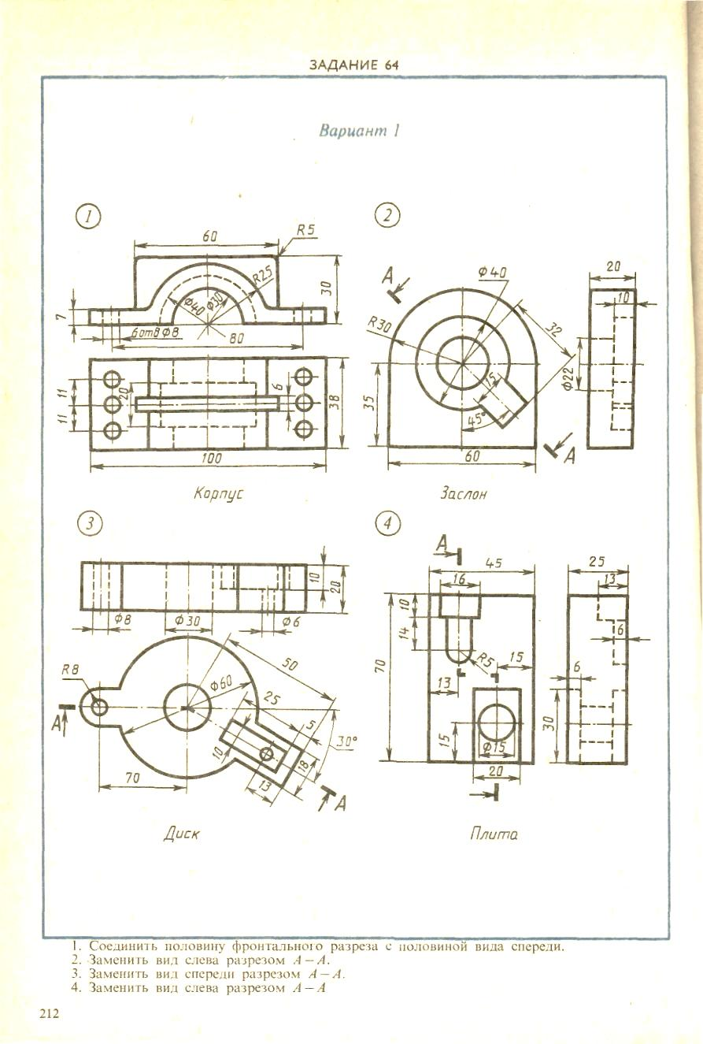

**ВАРИАНТ 2.**

1. Выполните чертеж детали по указанным размерам с помощью чертежных инструментов и принадлежностей. Вид спереди заменить фронтальным разрезом, вид сверху перечертить, нанести размеры, обозначить разрез
2. 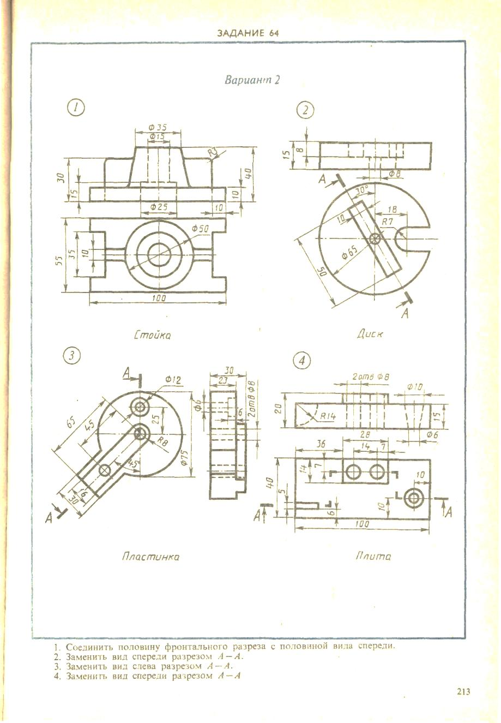Работа выполняется на листе для черчения формат А4 с рамкой с основной надписью по ГОСТ 2.104-68

**ВАРИАНТ 3.**

1. Выполните чертеж детали по указанным размерам с помощью чертежных инструментов и принадлежностей. Вид спереди заменить фронтальным разрезом, вид сверху перечертить, нанести размеры, обозначить разрез
2. 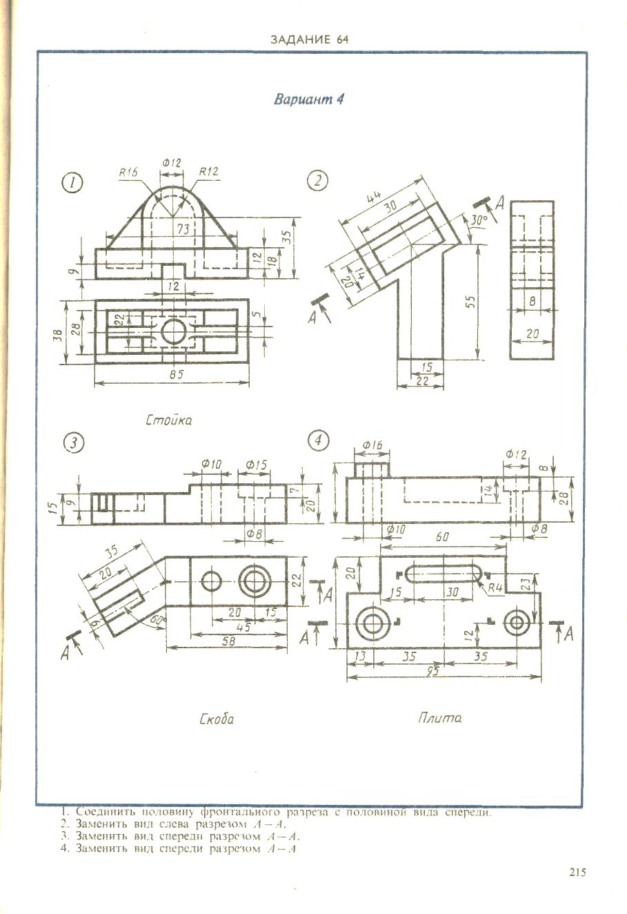Работа выполняется на листе для черчения формат А4 с рамкой с основной надписью по ГОСТ 2.104-68

**ВАРИАНТ 4.**

1. Выполните чертеж детали по указанным размерам с помощью чертежных инструментов и принадлежностей. Вид спереди заменить фронтальным разрезом, вид сверху перечертить, нанести размеры, обозначить разрез
2. 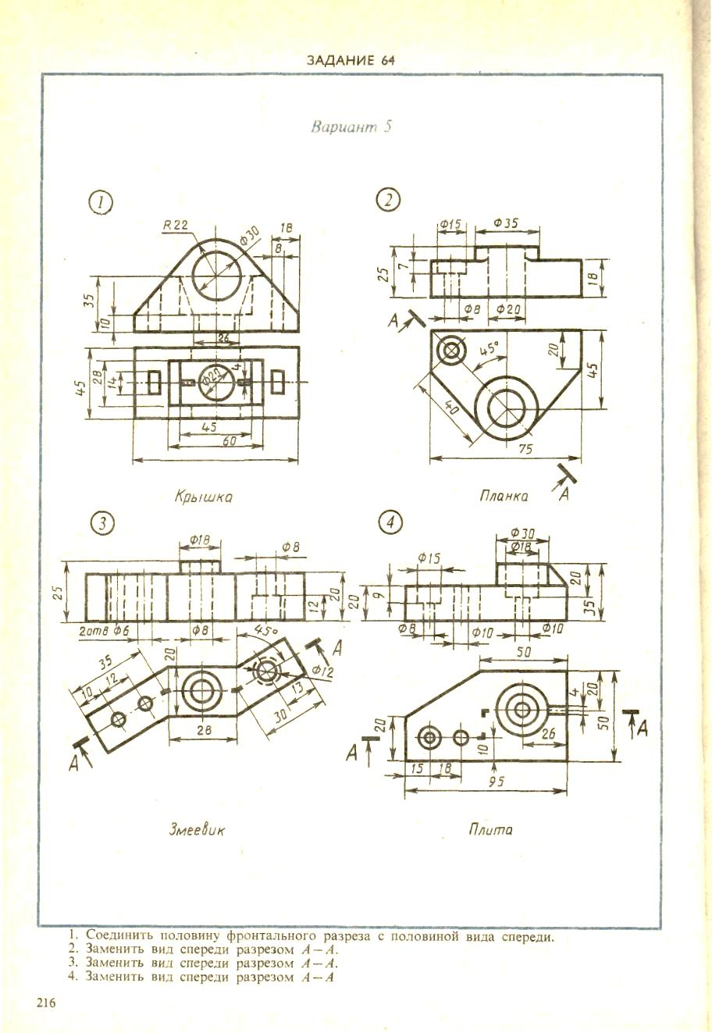Работа выполняется на листе для черчения формат А4 с рамкой с основной надписью по ГОСТ 2.104-68

**ВАРИАНТ 5.**

1. Выполните чертеж детали по указанным размерам с помощью чертежных инструментов и принадлежностей. Вид спереди заменить фронтальным разрезом, вид сверху перечертить, нанести размеры, обозначить разрез
2. Работа выполняется на листе для черчения формат А4 с рамкой с основной надписью по ГОСТ 2.104-68

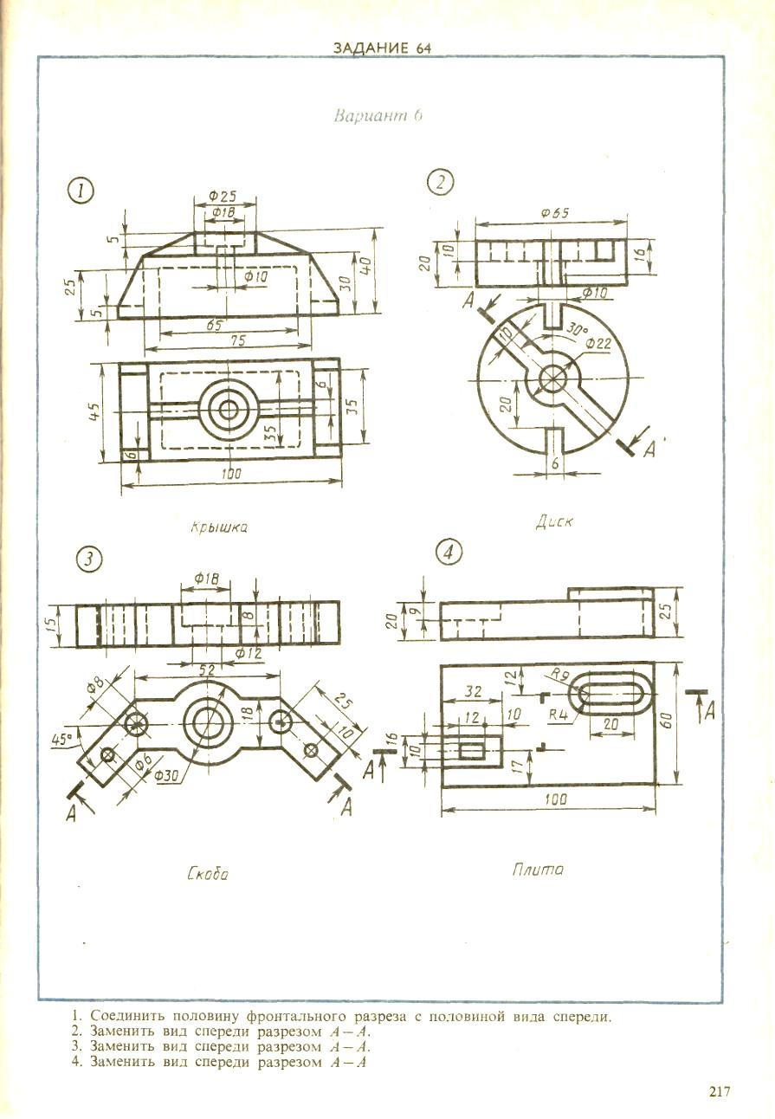

**ВАРИАНТ 6.**

1. Выполните чертеж детали по указанным размерам с помощью чертежных инструментов и принадлежностей. Вид спереди заменить фронтальным разрезом, вид сверху перечертить, нанести размеры, обозначить разрез
2. Работа выполняется на листе для черчения формат А4 с рамкой с основной надписью по ГОСТ 2.104-68

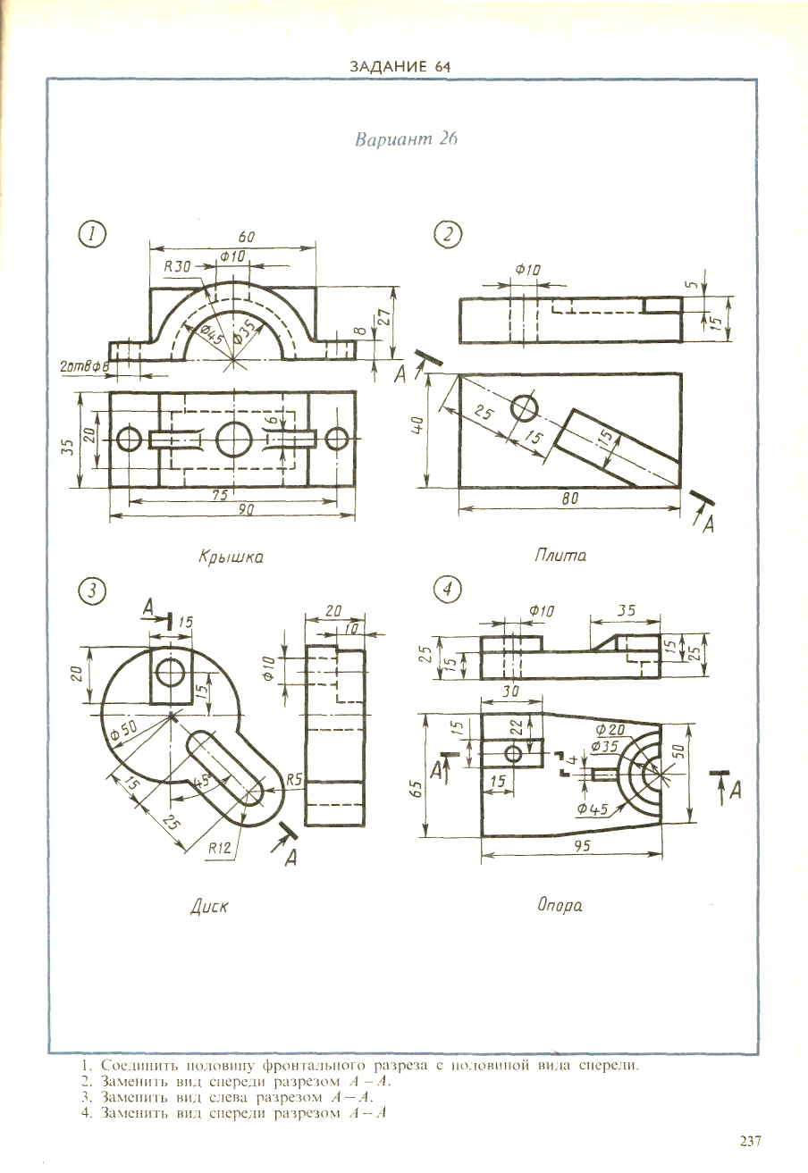

**ВАРИАНТ 7.**

1. Выполните чертеж детали по указанным размерам с помощью чертежных инструментов и принадлежностей. Вид спереди заменить фронтальным разрезом, вид сверху перечертить, нанести размеры, обозначить разрез
2. Работа выполняется на листе для черчения формат А4 с рамкой с основной надписью по ГОСТ 2.104-68

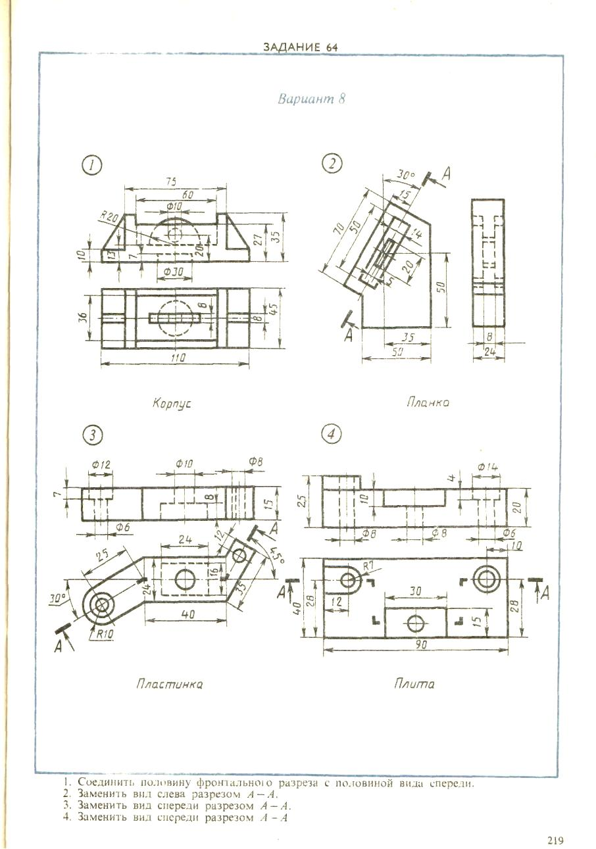

**ВАРИАНТ 8.**

1. Выполните чертеж детали по указанным размерам с помощью чертежных инструментов и принадлежностей. Вид спереди заменить фронтальным разрезом, вид сверху перечертить, нанести размеры, обозначить разрез
2. Работа выполняется на листе для черчения формат А4 с рамкой с основной надписью по ГОСТ 2.104-68

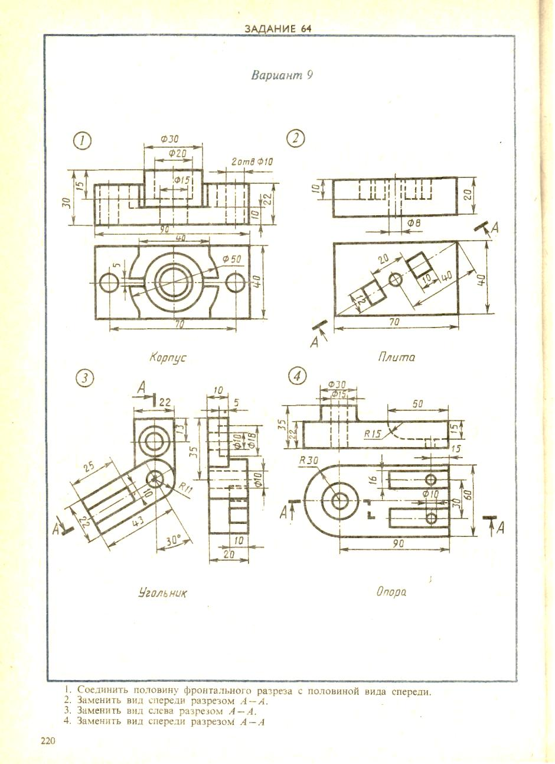

**ВАРИАНТ 9.**

1. Выполните чертеж детали по указанным размерам с помощью чертежных инструментов и принадлежностей. Вид спереди заменить фронтальным разрезом, вид сверху перечертить, нанести размеры, обозначить разрез
2. 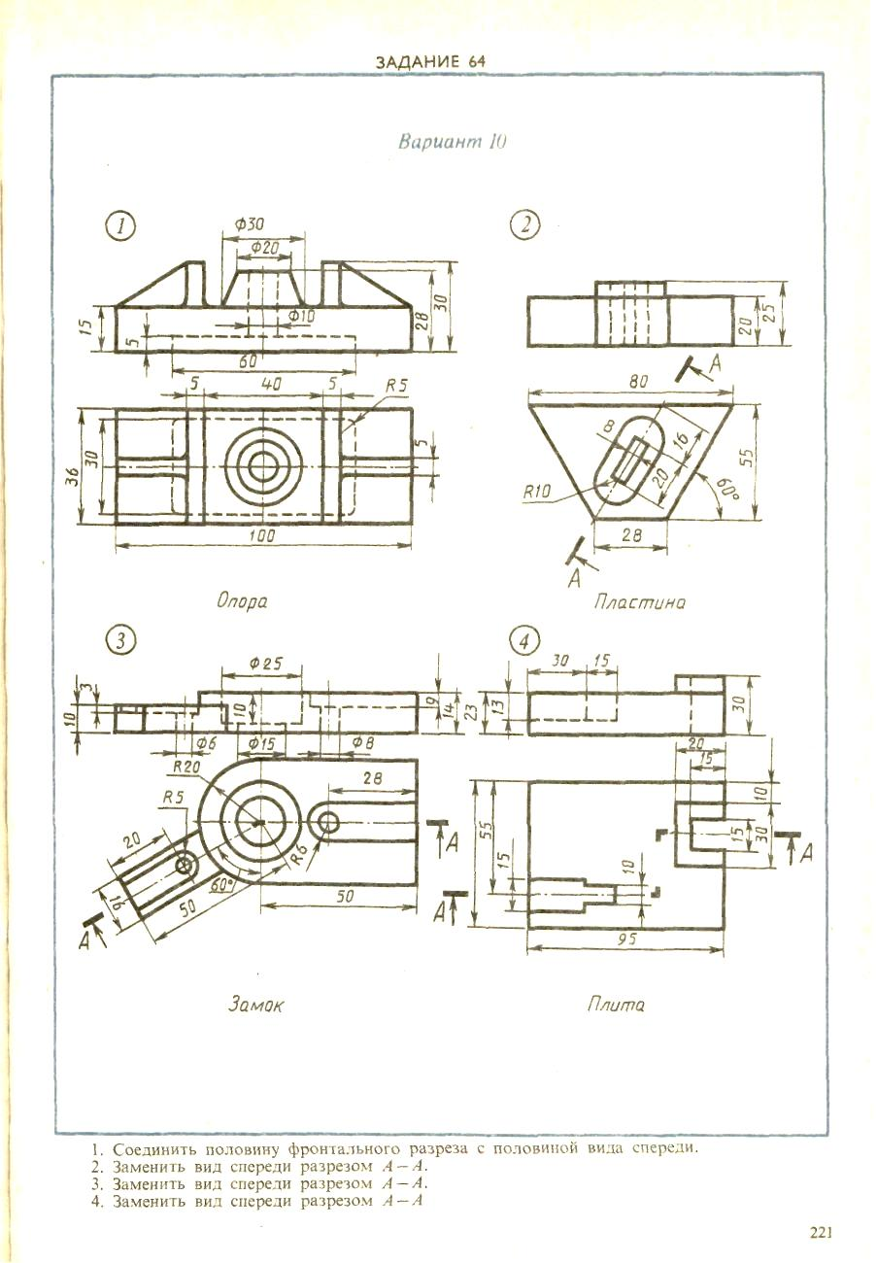Работа выполняется на листе для черчения формат А4 с рамкой с основной надписью по ГОСТ 2.104-68

**ВАРИАНТ 10.**

1. Выполните чертеж детали по указанным размерам с помощью чертежных инструментов и принадлежностей. Вид спереди заменить фронтальным разрезом, вид сверху перечертить, нанести размеры, обозначить разрез
2. 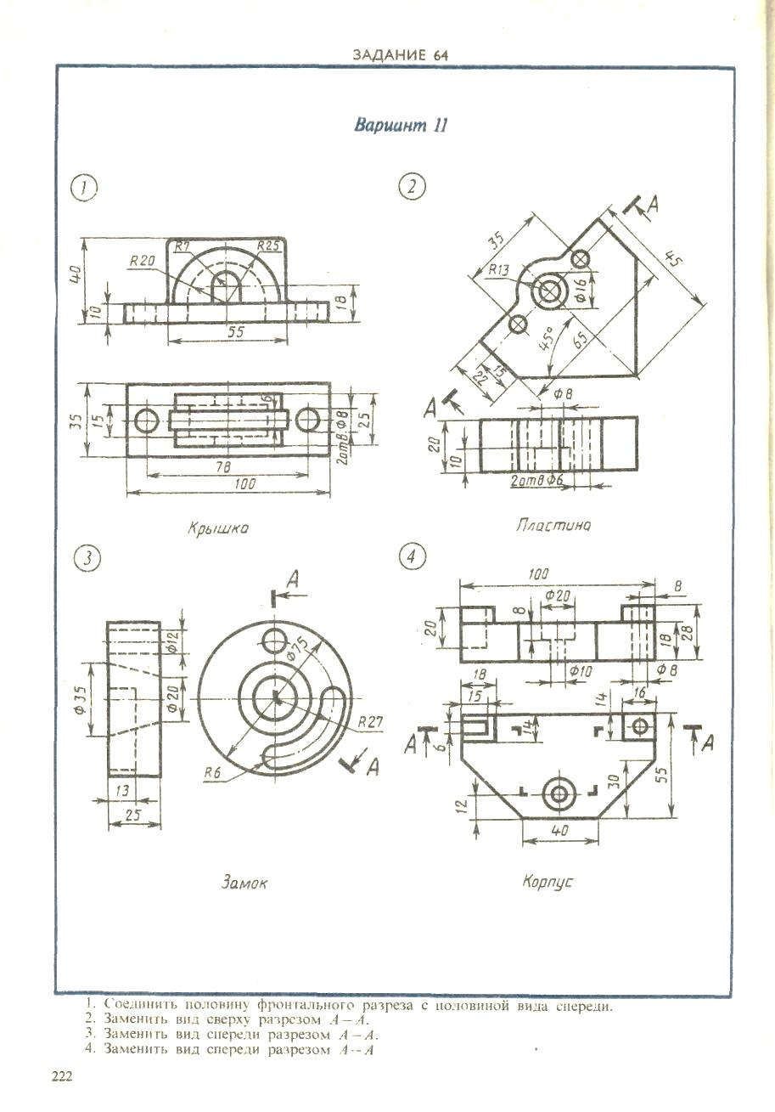Работа выполняется на листе для черчения формат А4 с рамкой с основной надписью по ГОСТ 2.104-68

**ВАРИАНТ 11.**

1. Выполните чертеж детали по указанным размерам с помощью чертежных инструментов и принадлежностей. Вид спереди заменить фронтальным разрезом, вид сверху перечертить, нанести размеры, обозначить разрез
2. Работа выполняется на листе для черчения формат А4 с рамкой с основной надписью по ГОСТ 2.104-68

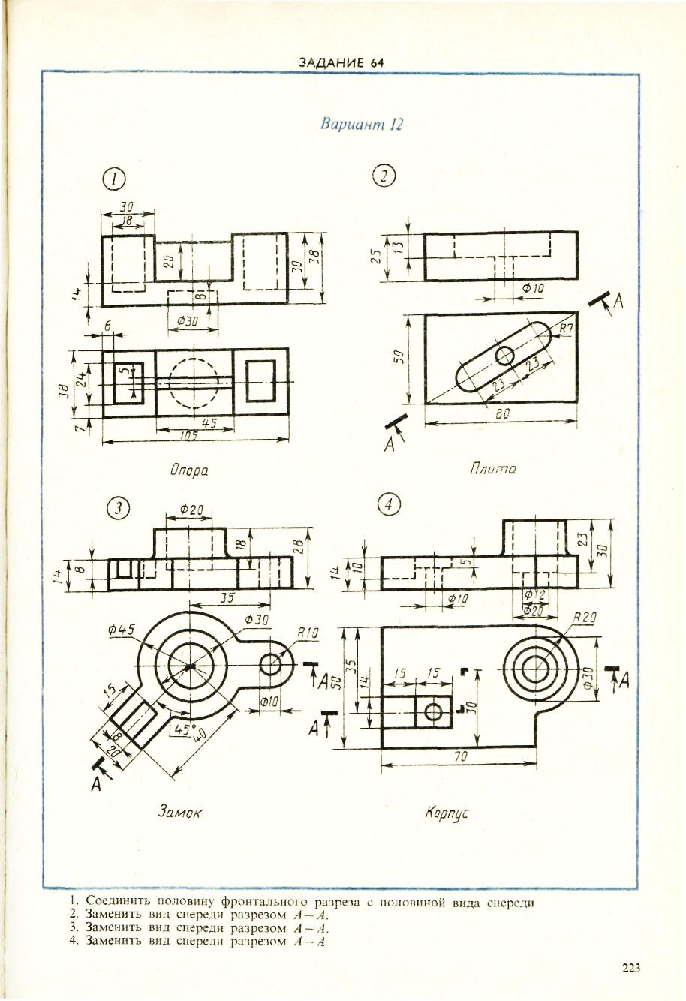

**ВАРИАНТ 12.**

1. Выполните чертеж детали по указанным размерам с помощью чертежных инструментов и принадлежностей. Вид спереди заменить фронтальным разрезом, вид сверху перечертить, нанести размеры, обозначить разрез
2. 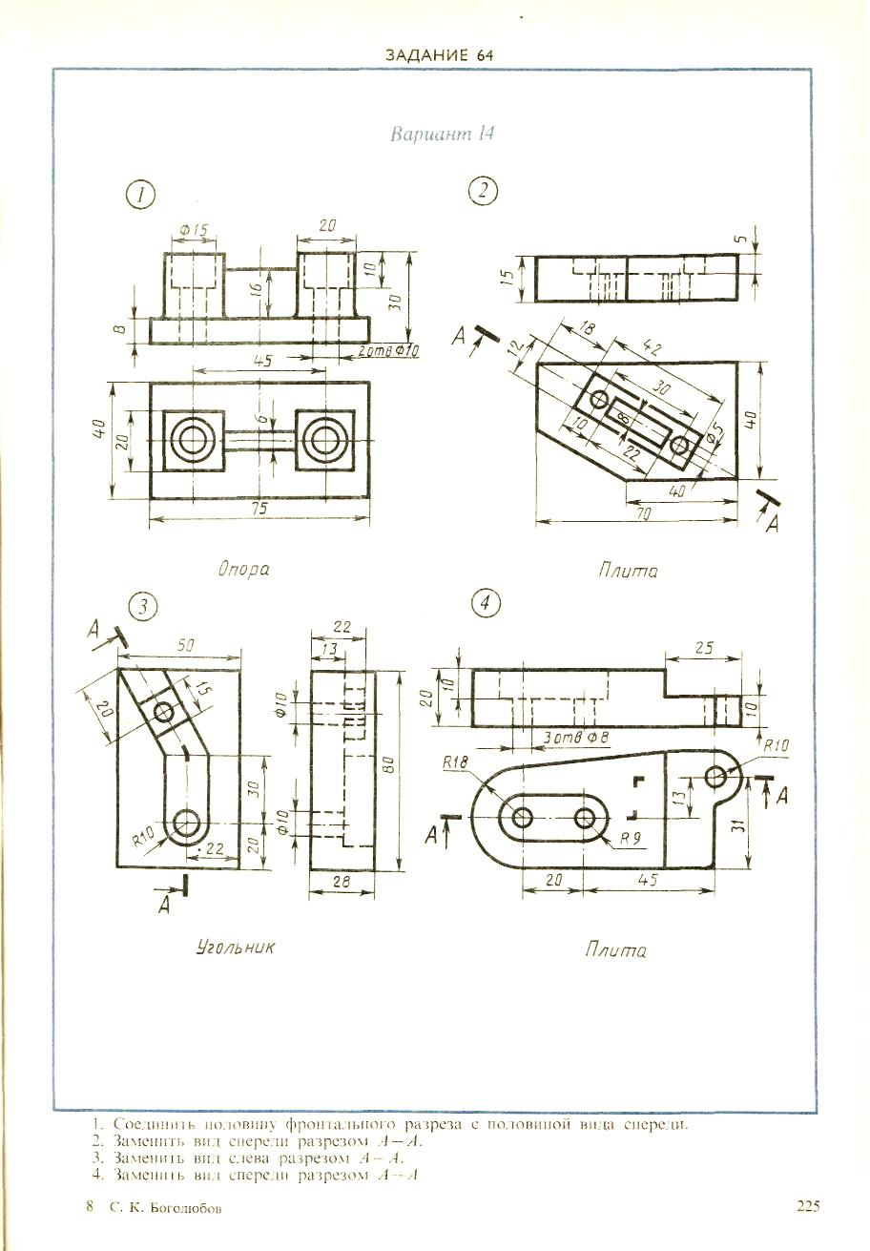Работа выполняется на листе для черчения формат А4 с рамкой с основной надписью по ГОСТ 2.104-68

**ВАРИАНТ 13.**

1. Выполните чертеж детали по указанным размерам с помощью чертежных инструментов и принадлежностей. Вид спереди заменить фронтальным разрезом, вид сверху перечертить, нанести размеры, обозначить разрез
2. 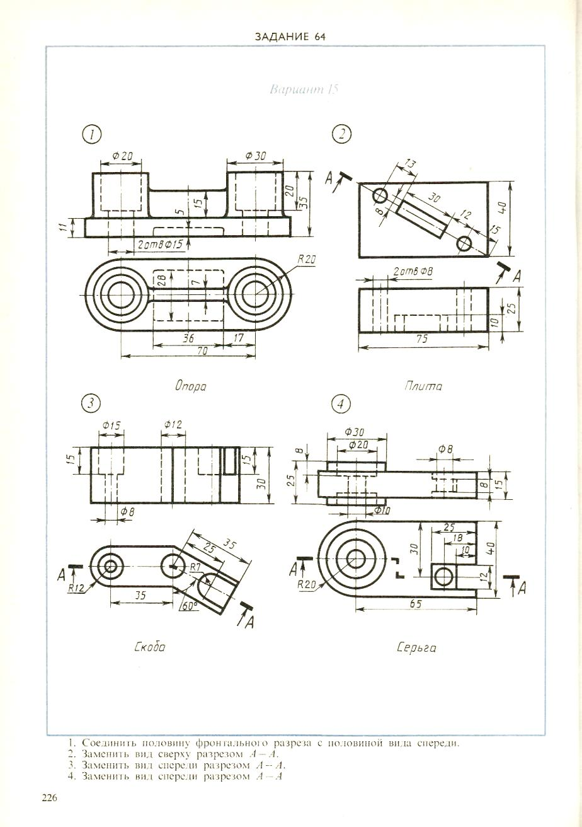Работа выполняется на листе для черчения формат А4 с рамкой с основной надписью по ГОСТ 2.104-68

**ВАРИАНТ 14.**

1. Выполните чертеж детали по указанным размерам с помощью чертежных инструментов и принадлежностей. Вид спереди заменить фронтальным разрезом, вид сверху перечертить, нанести размеры, обозначить разрез
2. 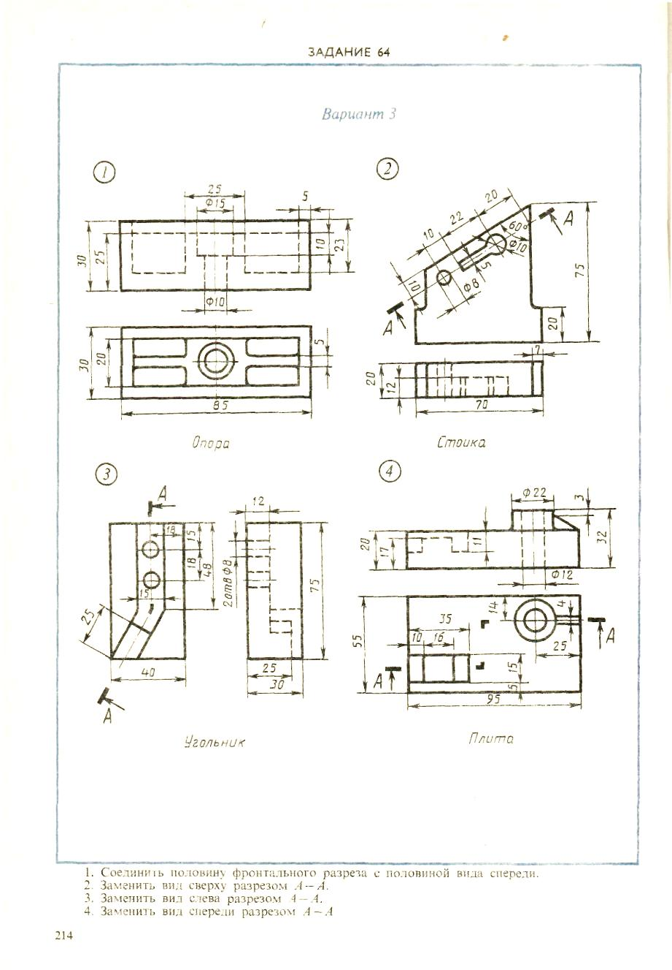Работа выполняется на листе для черчения формат А4 с рамкой с основной надписью по ГОСТ 2.104-68

**ВАРИАНТ 15.**

1. Выполните чертеж детали по указанным размерам с помощью чертежных инструментов и принадлежностей. Вид спереди заменить фронтальным разрезом, вид сверху перечертить, нанести размеры, обозначить разрез
2. Работа выполняется на листе для черчения формат А4 с рамкой с основной надписью по ГОСТ 2.104-68

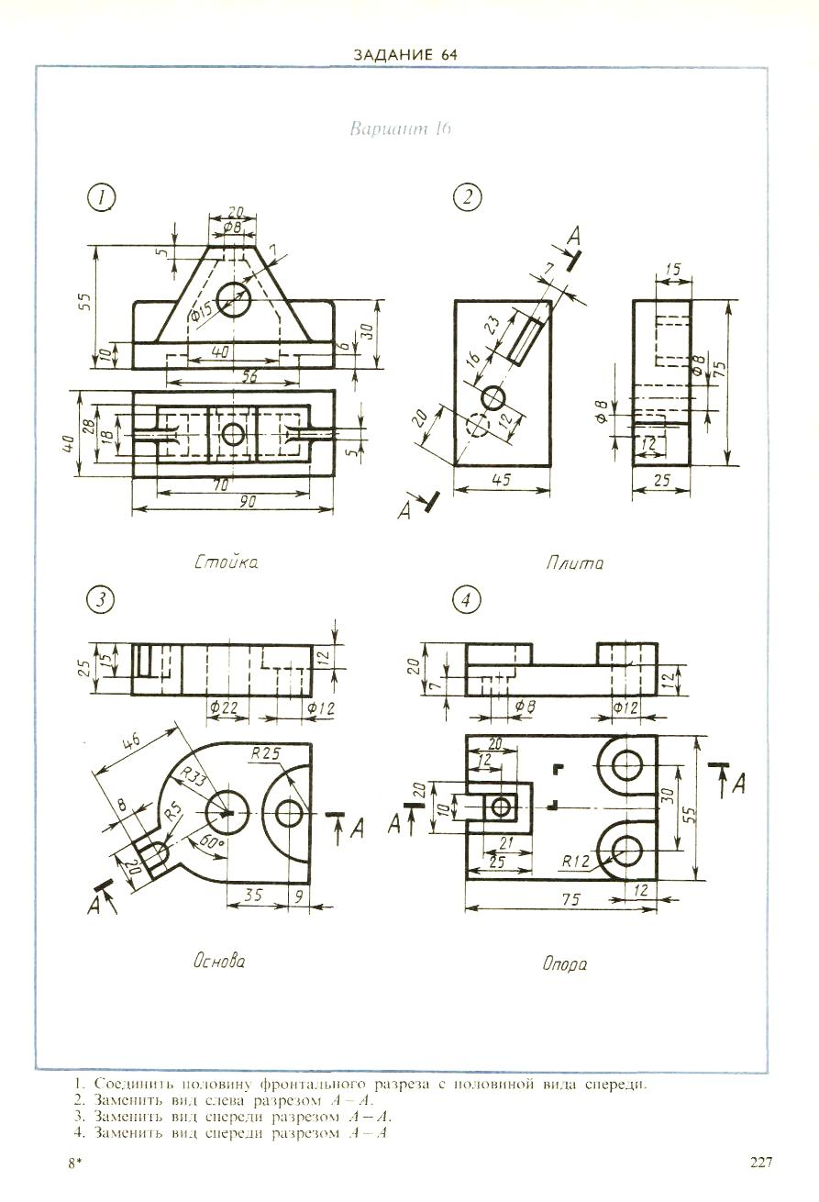

**ВАРИАНТ 16.**

1. Выполните чертеж детали по указанным размерам с помощью чертежных инструментов и принадлежностей. Вид спереди заменить фронтальным разрезом, вид сверху перечертить, нанести размеры, обозначить разрез
2. Работа выполняется на листе для черчения формат А4 с рамкой с основной надписью по ГОСТ 2.104-68

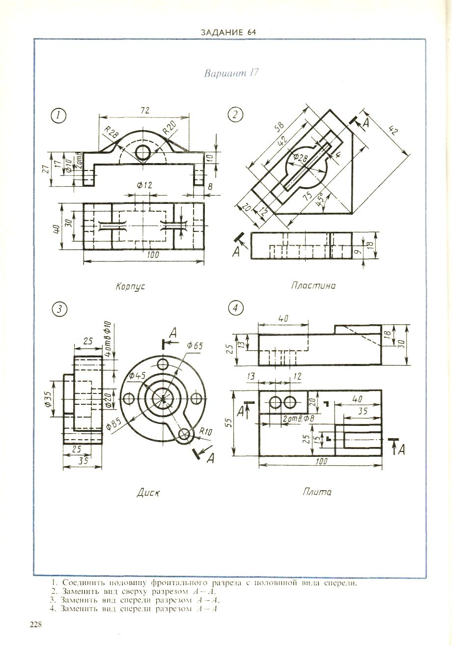

**ВАРИАНТ 17.**

1. Выполните чертеж детали по указанным размерам с помощью чертежных инструментов и принадлежностей. Вид спереди заменить фронтальным разрезом, вид сверху перечертить, нанести размеры, обозначить разрез
2. Работа выполняется на листе для черчения формат А4 с рамкой с основной надписью по ГОСТ 2.104-68

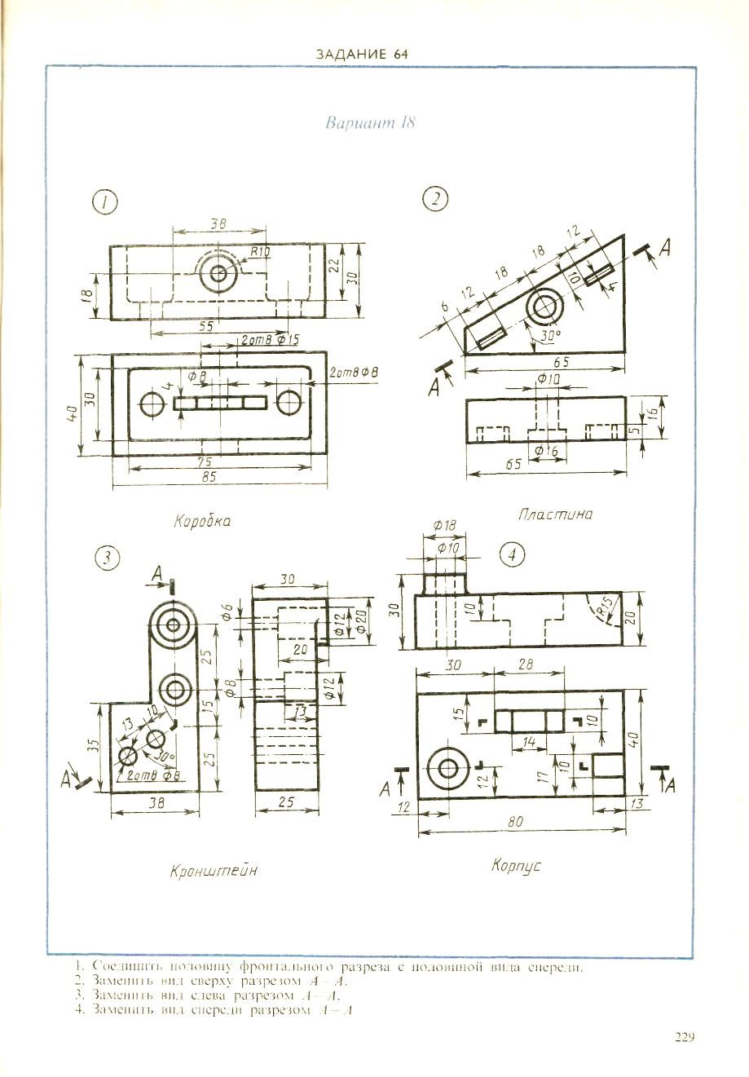

**ВАРИАНТ 18.**

1. Выполните чертеж детали по указанным размерам с помощью чертежных инструментов и принадлежностей. Вид спереди заменить фронтальным разрезом, вид сверху перечертить, нанести размеры, обозначить разрез
2. Работа выполняется на листе для черчения формат А4 с рамкой с основной надписью по ГОСТ 2.104-68

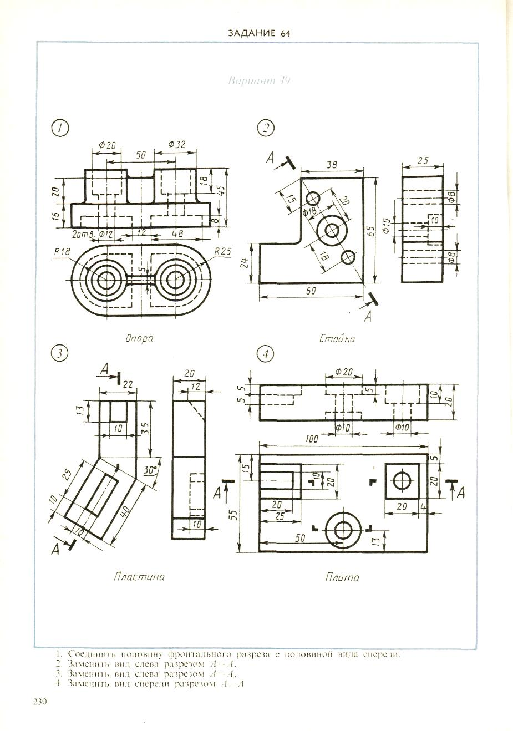

**ВАРИАНТ 19.**

1. Выполните чертеж детали по указанным размерам с помощью чертежных инструментов и принадлежностей. Вид спереди заменить фронтальным разрезом, вид сверху перечертить, нанести размеры, обозначить разрез
2. Работа выполняется на листе для черчения формат А4 с рамкой с основной надписью по ГОСТ 2.104-68

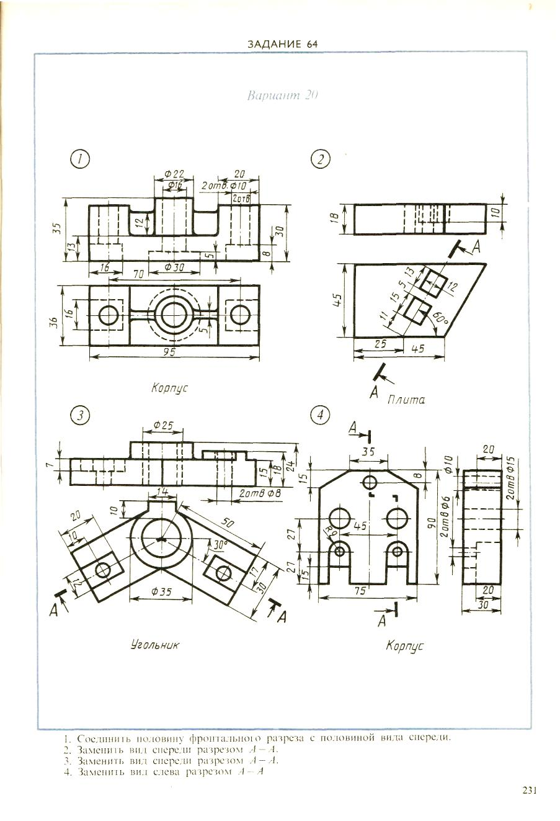

**ВАРИАНТ 20.**

1. Выполните чертеж детали по указанным размерам с помощью чертежных инструментов и принадлежностей. Вид спереди заменить фронтальным разрезом, вид сверху перечертить, нанести размеры, обозначить разрез
2. Работа выполняется на листе для черчения формат А4 с рамкой с основной надписью по ГОСТ 2.104-68

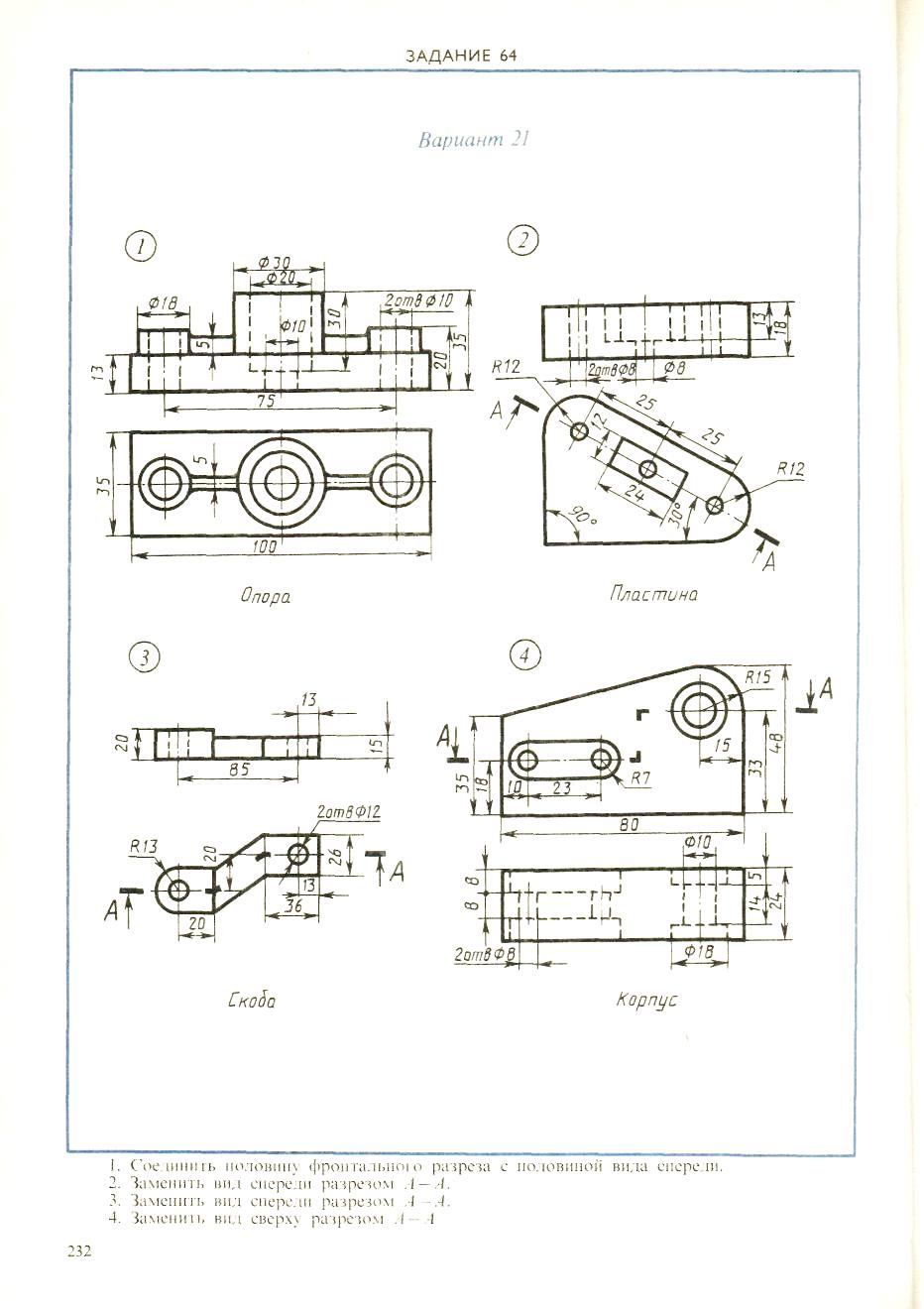

**ВАРИАНТ 21.**

1. Выполните чертеж детали по указанным размерам с помощью чертежных инструментов и принадлежностей. Вид спереди заменить фронтальным разрезом, вид сверху перечертить, нанести размеры, обозначить разрез
2. Работа выполняется на листе для черчения формат А4 с рамкой с основной надписью по ГОСТ 2.104-68

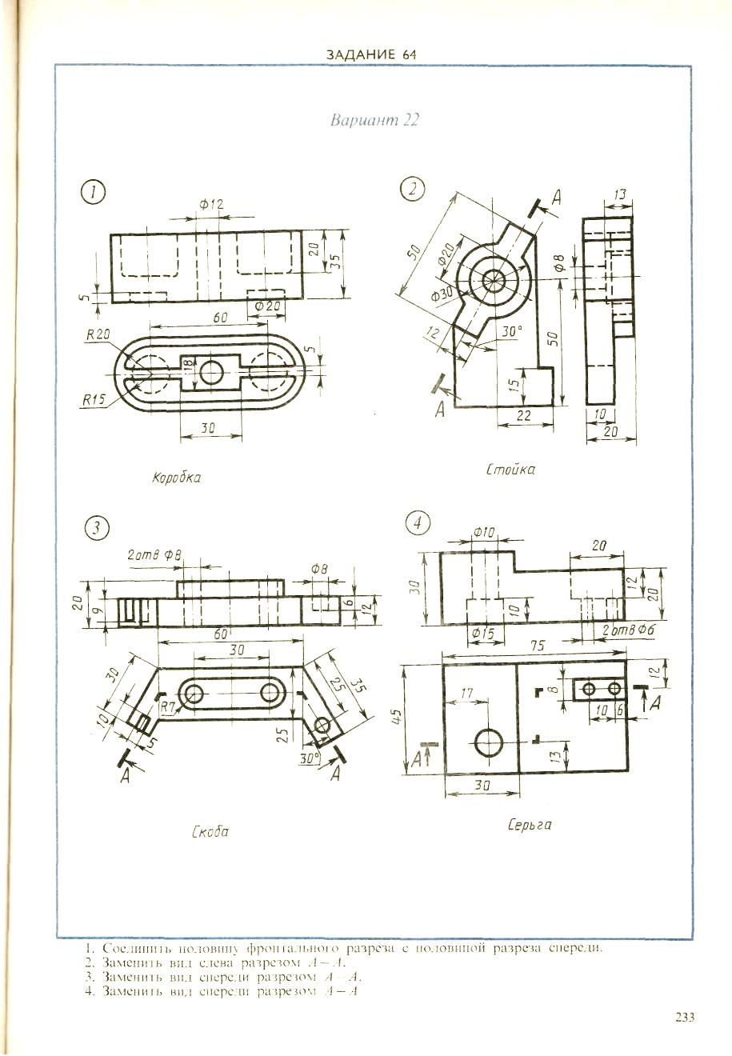

**ВАРИАНТ 22.**

1. Выполните чертеж детали по указанным размерам с помощью чертежных инструментов и принадлежностей. Вид спереди заменить фронтальным разрезом, вид сверху перечертить, нанести размеры, обозначить разрез
2. Работа выполняется на листе для черчения формат А4 с рамкой с основной надписью по ГОСТ 2.104-68

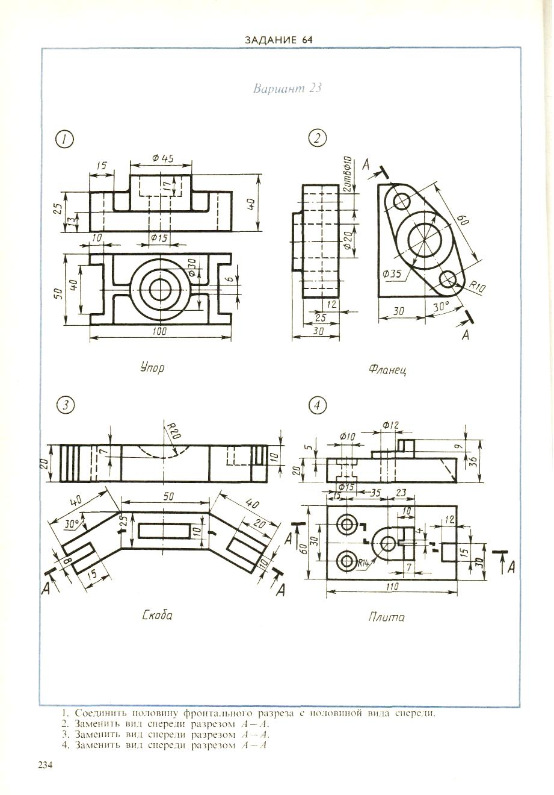

**ВАРИАНТ 23.**

1. Выполните чертеж детали по указанным размерам с помощью чертежных инструментов и принадлежностей. Вид спереди заменить фронтальным разрезом, вид сверху перечертить, нанести размеры, обозначить разрез
2. Работа выполняется на листе для черчения формат А4 с рамкой с основной надписью по ГОСТ 2.104-68

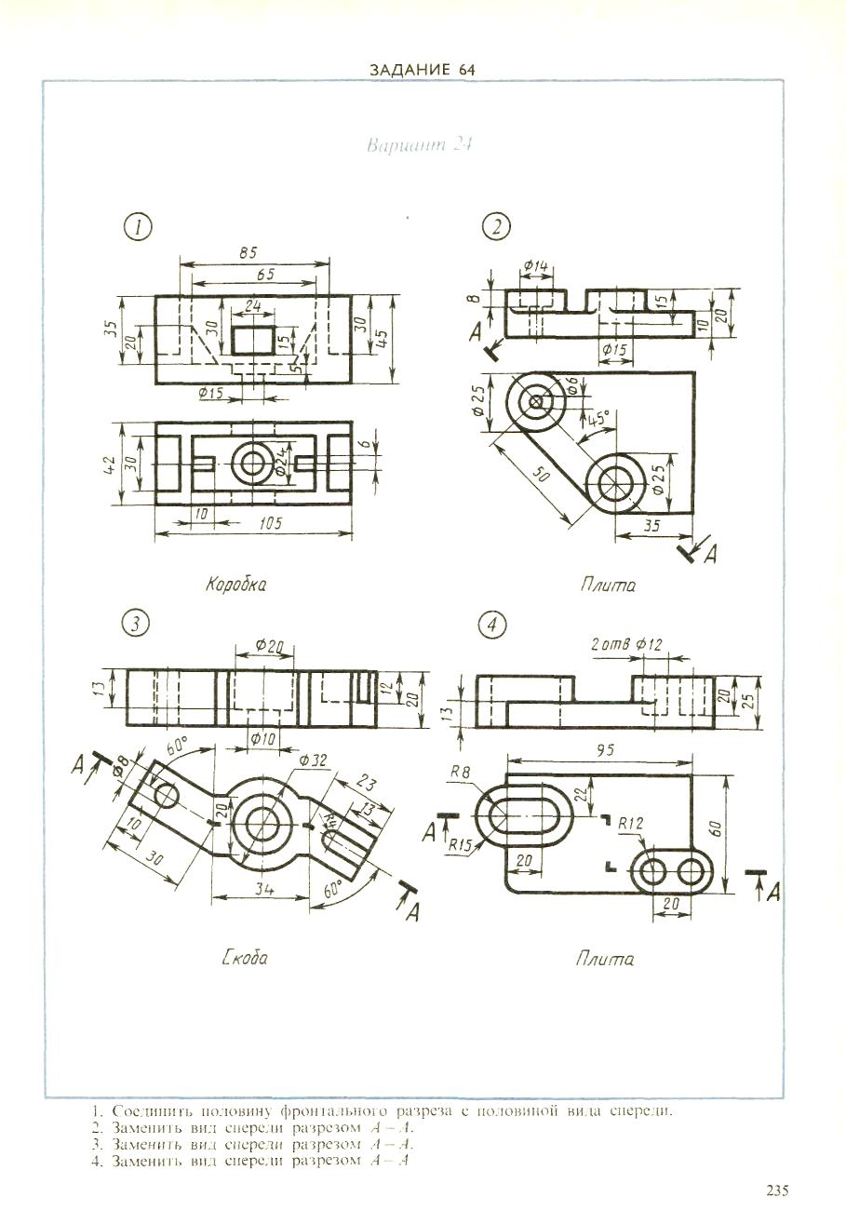

**ВАРИАНТ 24.**

1. Выполните чертеж детали по указанным размерам с помощью чертежных инструментов и принадлежностей. Вид спереди заменить фронтальным разрезом, вид сверху перечертить, нанести размеры, обозначить разрез
2. Работа выполняется на листе для черчения формат А4 с рамкой с основной надписью по ГОСТ 2.104-68

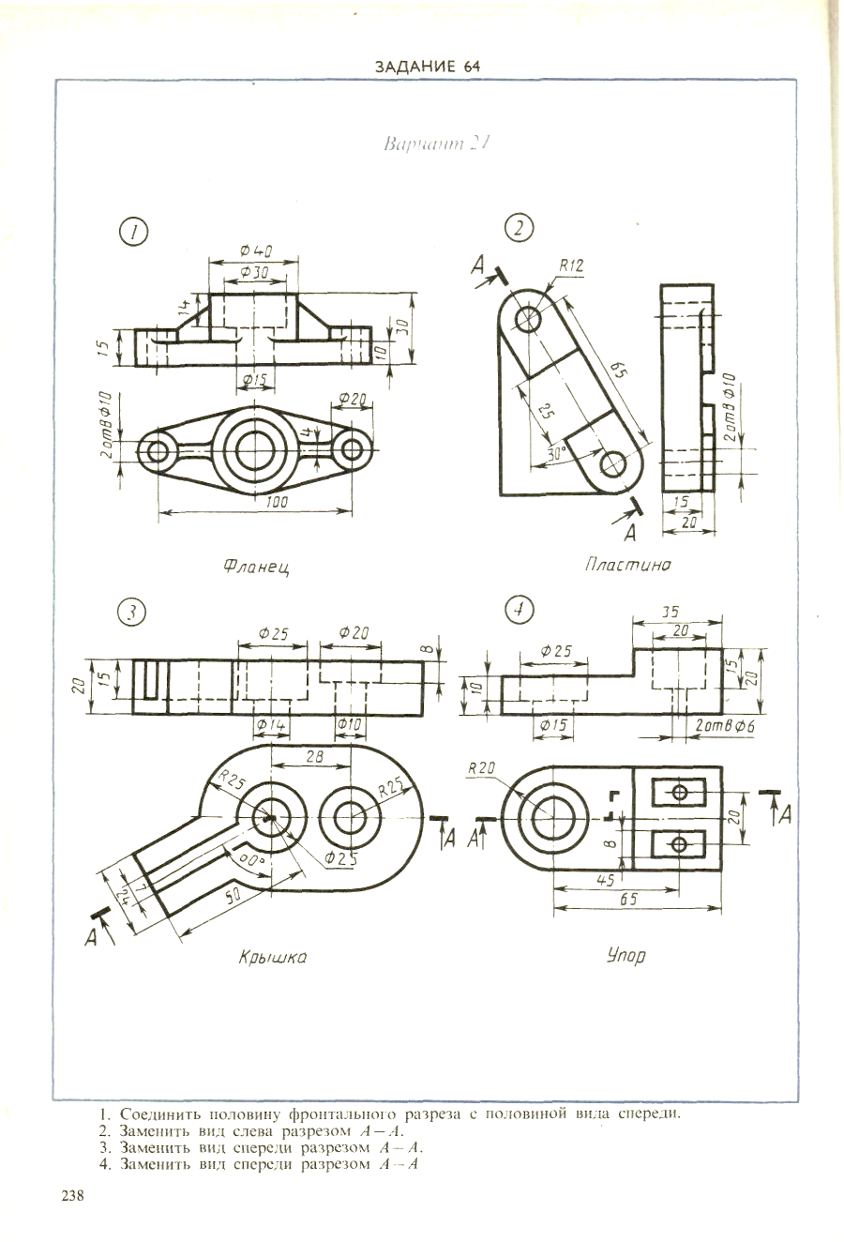

**ВАРИАНТ 25.**

1. Выполните чертеж детали по указанным размерам с помощью чертежных инструментов и принадлежностей. Вид спереди заменить фронтальным разрезом, вид сверху перечертить, нанести размеры, обозначить разрез
2. Работа выполняется на листе для черчения формат А4 с рамкой с основной надписью по ГОСТ 2.104-68

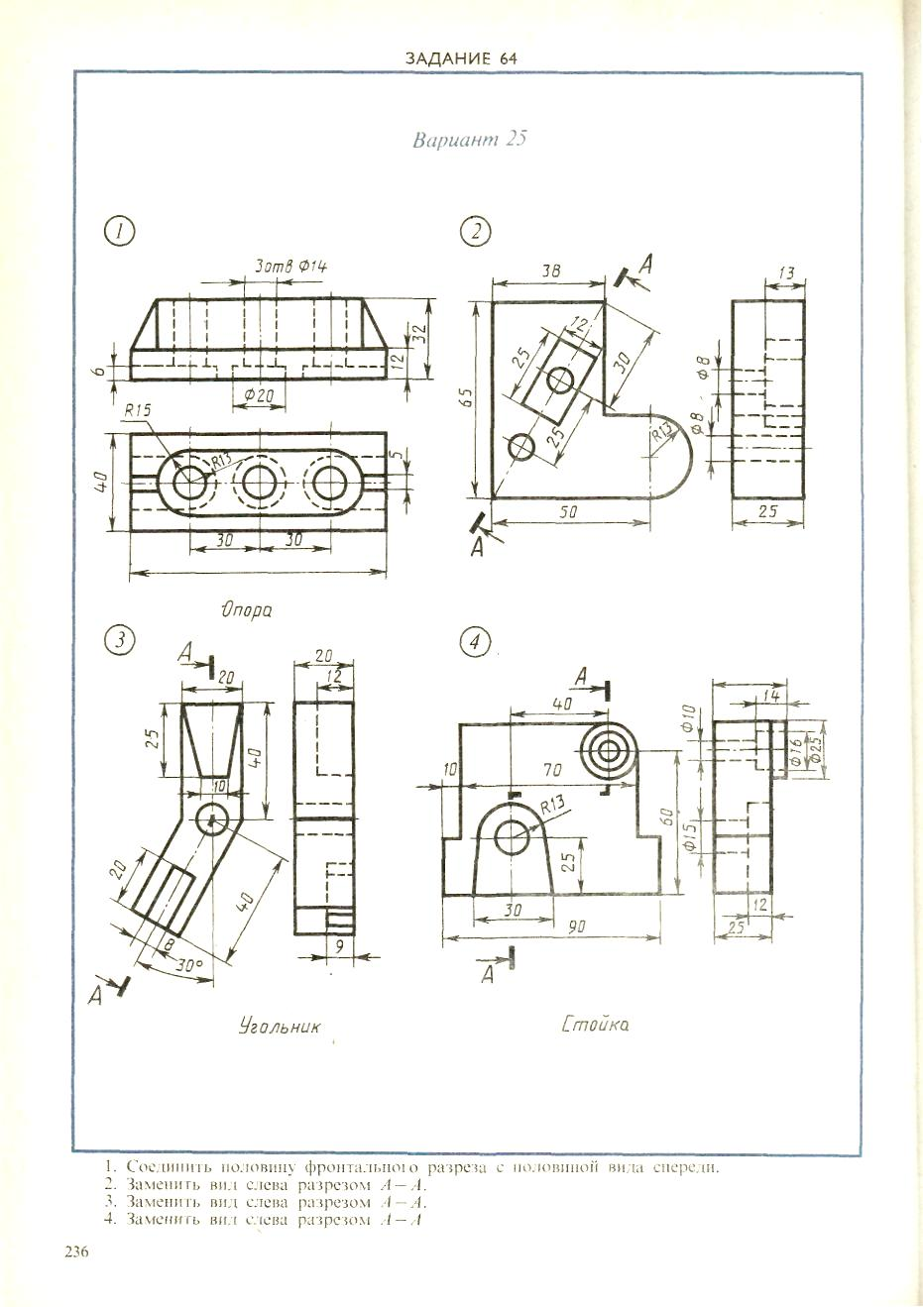

**ВАРИАНТ 26.**

1. Выполните чертеж детали по указанным размерам с помощью чертежных инструментов и принадлежностей. Вид спереди заменить фронтальным разрезом, вид сверху перечертить, нанести размеры, обозначить разрез
2. Работа выполняется на листе для черчения формат А4 с рамкой с основной надписью по ГОСТ 2.104-68

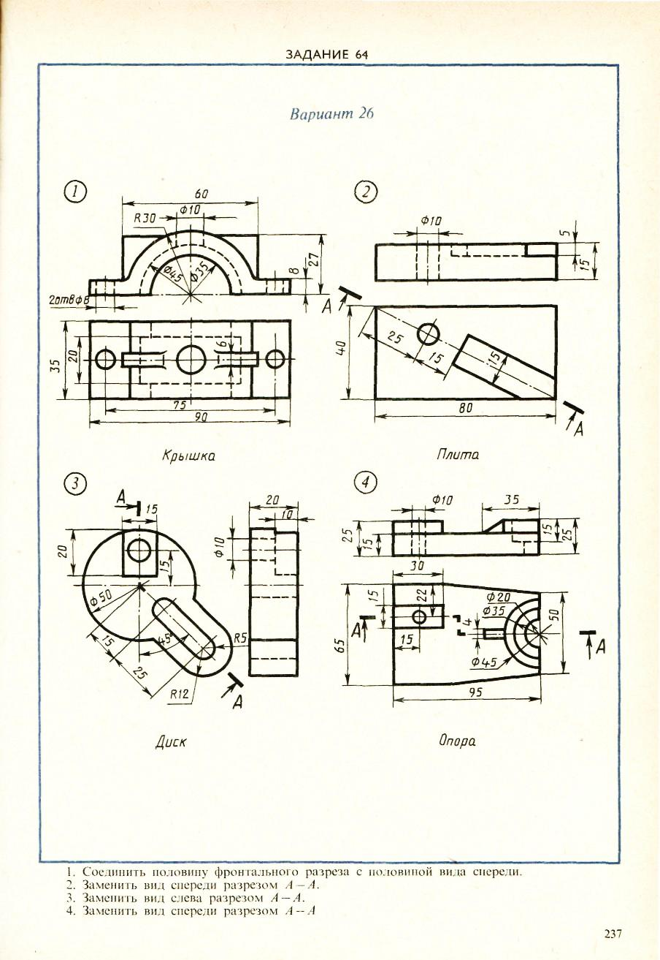

**ВАРИАНТ 27.**

1. Выполните чертеж детали по указанным размерам с помощью чертежных инструментов и принадлежностей. Вид спереди заменить фронтальным разрезом, вид сверху перечертить, нанести размеры, обозначить разрез
2. Работа выполняется на листе для черчения формат А4 с рамкой с основной надписью по ГОСТ 2.104-68

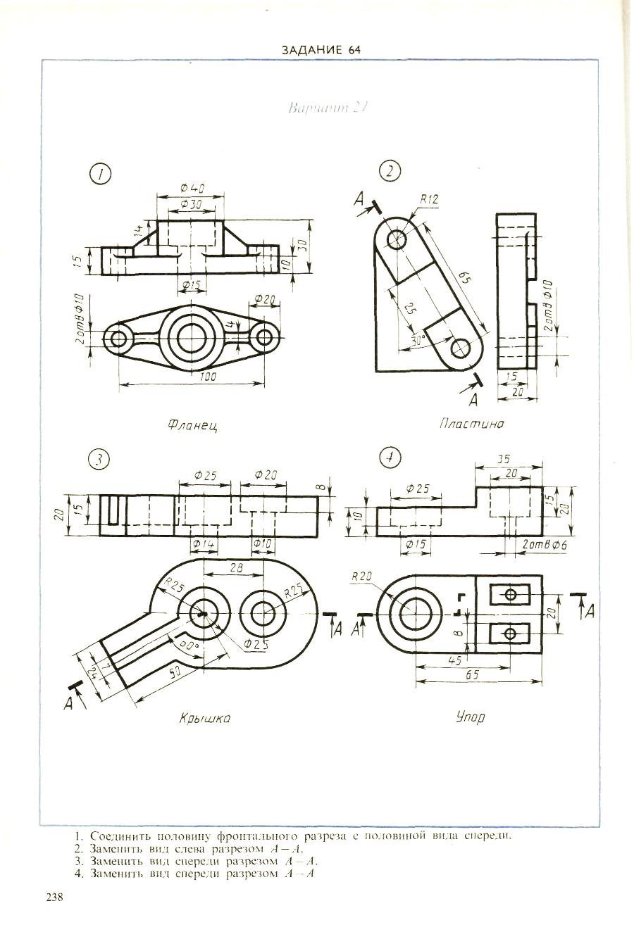

**ВАРИАНТ 28.**

1. Выполните чертеж детали по указанным размерам с помощью чертежных инструментов и принадлежностей. Вид спереди заменить фронтальным разрезом, вид сверху перечертить, нанести размеры, обозначить разрез
2. Работа выполняется на листе для черчения формат А4 с рамкой с основной надписью по ГОСТ 2.104-68

